
Настоящая основная образовательная программа по специальности среднего профессионального образования (далее – ПООП, ПООП СПО) разработана на основе:
- федерального государственного образовательного стандарта среднего профессионального образования по специальности 09.02.01 Компьютерные системы и комплексы, утвержденного Приказом Минпросвещения России от 25.05.2022 г. № 362.,
- примерной основной образовательной программы по специальности среднего профессионального образования 09.02.01 Компьютерные системы и комплексы, утвержденной протоколом Федерального учебно-методического объединения по УГПС 09.00.00 от 19.08.2022г. № 4/2022 (Зарегистрировано в государственном реестре примерных основных образовательных программ: рег. номер 47, приказ ФГБОУ ДПО ИРПО № П-496 от 10.10.2022г.)
ПООП определяет рекомендованный объем и содержание среднего профессионального образования по специальности 09.02.01 Компьютерные системы и комплексы, планируемые результаты освоения образовательной программы, условия образовательной деятельности.

Организация-разработчик:
Государственное бюджетное образовательное учреждение среднего профессионального образования «Западнодвинский технологический колледж им. И. А. Ковалева»

Содержание

Раздел 1. Общие положения | 4
Раздел 2. Общая характеристика образовательной программы | 6
Раздел 3. Характеристика профессиональной деятельности выпускника | 6
Раздел 4. Планируемые результаты освоения образовательной программы | 6
4.1. Общие компетенции | 6
4.2. Профессиональные компетенции | 9
Раздел 5. Структура образовательной программы | 18
5.1. Учебный план | 18
5.2. Календарный учебный график | 21
5.3. Рабочая программа воспитания | 22
5.4. Календарный план воспитательной работы | 22
Раздел 6. Условия реализации образовательной программы | 22
6.1. Требования к материально-техническому обеспечению образовательной программы | 22
6.2. Требования к учебно-методическому обеспечению образовательной программы | 27
6.3. Требования к практической подготовке обучающихся | 28
6.4. Требования к организации воспитания обучающихся | 29
6.5. Требования к кадровым условиям реализации образовательной программы | 29
6.6. Требования к финансовым условиям реализации образовательной программы | 29
Раздел 7. Формирование оценочных материалов для проведения государственной итоговой аттестации | 30
Приложение 1. Рабочие программы общеобразовательных дисциплин
Приложение 1.1. Рабочая программа общеобразовательной дисциплины ОО.01 Русский язык
Приложение 1.2. Рабочая программа общеобразовательной дисциплины ОО.02 Литература
Приложение 1.3. Рабочая программа общеобразовательной дисциплины ОО.03 История
Приложение 1.4. Рабочая программа общеобразовательной дисциплины ОО.04 Обществознание
Приложение 1.5. Рабочая программа общеобразовательной дисциплины ОО.05 География
Приложение 1.6. Рабочая программа общеобразовательной дисциплины ОО.06 Иностранный язык
Приложение 1.7. Рабочая программа общеобразовательной дисциплины ОО.07 Математика
Приложение 1.8. Рабочая программа общеобразовательной дисциплины ОО.08 Информатика
Приложение 1.9. Рабочая программа общеобразовательной дисциплины ОО.09 Физическая культура
Приложение 1.10. Рабочая программа общеобразовательной дисциплины ОО.10 Основы безопасности и защиты Родины
Приложение 1.11. Рабочая программа общеобразовательной дисциплины ОО.11 Физика
Приложение 1.12. Рабочая программа общеобразовательной дисциплины ОО.12 Химия
Приложение 1.13. Рабочая программа общеобразовательной дисциплины ОО.13 Биология
Приложение 1.14. Рабочая программа по разработке Индивидуального проекта
Приложение 2. Рабочие программы учебных дисциплин
Приложение 2.1. Рабочая программа учебной дисциплины СГ.01 История России
Приложение 2.2. Рабочая программа учебной дисциплины СГ.02 Иностранный язык в профессиональной деятельности
Приложение 2.3. Рабочая программа учебной дисциплины СГ.03 Безопасность жизнедеятельности
Приложение 2.4. Рабочая программа учебной дисциплины СГ.04 Физическая культура
Приложение 2.5. Рабочая программа учебной дисциплины СГ.05 Основы финансовой грамотности
Приложение 2.6 Рабочая программа учебной дисциплины ОП.01 Элементы высшей математики
Приложение 2.7 Рабочая программа учебной дисциплины ОП.02 Дискретная математика
Приложение 2.8 Рабочая программа учебной дисциплины ОП.03 Инженерная компьютерная графика
Приложение 2.9 Рабочая программа учебной дисциплины ОП.04 Основы электротехники и электронной техники
Приложение 2.610 Рабочая программа учебной дисциплины ОП.05 Операционные системы и среды
Приложение 2.11 Рабочая программа учебной дисциплины ОП.06 Основы алгоритмизации и программирования
Приложение 2.12 Рабочая программа учебной дисциплины ОП.07 Метрология и электротехнические измерения
Приложение 2.13 Рабочая программа учебной дисциплины ОП.08 Информационные технологии
Приложение 2.14 Рабочая программа учебной дисциплины ОП.09 Подготовка к полету и управление беспилотными авиационными системами
Приложение 2.15 Рабочая программа учебной дисциплины ОП.10 Менеджмент в профессиональной деятельности
Приложение 2.16 Рабочая программа учебной дисциплины ОП.11 Психология общения
Приложение 2.17 Рабочая программа учебной дисциплины ОП.12 Основы предпринимательской деятельности
Приложение 2.18 Рабочая программа учебной дисциплины ОП.13 Эффективное поведение на рынке труда
Приложение 2.19 Рабочая программа учебной дисциплины ОП.14 Русский язык и деловое общение
Приложение 3. Рабочие программы профессиональных модулей
Приложение 3.1. Рабочая программа профессионального модуля ПМ.01 Проектирование цифровых устройств
Приложение 3.2. Рабочая программа профессионального модуля ПМ.02 Проектирование управляющих программ компьютерных систем и комплексов
Приложение 3.3. Рабочая программа профессионального модуля ПМ.03 Техническое обслуживание и ремонт компьютерных систем и комплексов
Приложение 3.4. Рабочая программа профессионального модуля ПМ.04 Освоение видов работ по одной или нескольким профессиям рабочих, должностям служащих 16199 Оператор электронно-вычислительных и вычислительных машин
Приложение 3.1. Рабочая программа учебной практики
Приложение 3.1. Рабочая программа производственной практики
Приложение 4. Рабочая программа воспитания
Приложение 5. Оценочные материалы для ГИА

Раздел 1. Общие положения

1.1. Настоящая ПООП по специальности 09.02.01 Компьютерные системы и комплексы разработана на основе федерального государственного образовательного стандарта среднего профессионального образования по специальности 09.02.01 Компьютерные системы и комплексы, утвержденного Приказом Минпросвещения России от 25.05.2022 г. № 362 (далее – ФГОС СПО).
ПООП определяет рекомендованный объем и содержание среднего профессионального образования по специальности 09.02.01 Компьютерные системы и комплексы, планируемые результаты освоения образовательной программы, условия образовательной деятельности.
ПООП разработана для реализации образовательной программы на базе основного общего образования на основе требований федерального государственного образовательного стандарта среднего общего образования и ФГОС СПО с учетом получаемой специальности.
1.2. Нормативные основания для разработки ПООП:
- Федеральный закон от 29 декабря 2012 г. №273-ФЗ «Об образовании в Российской Федерации»;
- Приказ Минпросвещения России от 08 апреля 2021 г. № 153 «Об утверждении Порядка разработки примерных основных образовательных программ среднего профессионального образования, проведения их экспертизы и ведения реестра примерных основных образовательных программ среднего профессионального образования»;
- Приказ Минпросвещения России от 25 мая 2022г. № 362 «Об утверждении федерального государственного образовательного стандарта среднего профессионального образования по специальности 09.02.01 Компьютерные системы и комплексы;
- Приказ Министерства просвещения Российской Федерации
от 24.08.2022г. №762 «Об утверждении Порядка организации и осуществления образовательной деятельности по образовательным программам среднего профессионального образования»;
- Приказ Минпросвещения России от 08 ноября 2021 г. № 800 «Об утверждении Порядка проведения государственной итоговой аттестации по образовательным программам среднего профессионального образования»; (с изменениями и дополнениями)
- Приказ Минобрнауки России № 885, Минпросвещения России № 390 от 5 августа 2020 г. «О практической подготовке обучающихся» (вместе с «Положением о практической подготовке обучающихся»;
- Приказ Министерства труда и социальной защиты Российской Федерации от 18.11.2013 № 679н «Об утверждении профессионального стандарта «Программист»;
- Приказ Министерства труда и социальной защиты Российской Федерации от 29.09.2020 № 675н «Об утверждении профессионального стандарта «Специалист по технической поддержке информационно-коммуникационных систем».
1.3. Перечень сокращений, используемых в тексте ПООП:
ФГОС СПО – Федеральный государственный образовательный стандарт среднего профессионального образования;
ПООП – примерная основная образовательная программа;
ОК – общие компетенции;
ПК – профессиональные компетенции;
ЛР – личностные результаты;
СГ – социально-гуманитарный цикл;
ОП – общепрофессиональный цикл;
П – профессиональный цикл;
МДК – междисциплинарный курс;
ПМ – профессиональный модуль;
ОП – общепрофессиональная дисциплина;
ДЭ – демонстрационный экзамен;
ГИА – государственная итоговая аттестация.

Раздел 2. Общая характеристика образовательной программы

Квалификация, присваиваемая выпускникам образовательной программы: специалист по компьютерным системам.
При разработке образовательной программы организация устанавливает направленность, которая соответствует специальности в целом.
Получение образования по специальности допускается только в профессиональной образовательной организации.
Формы обучения: очная.
Объем программы по освоению программы среднего профессионального образования на базе основного общего образования с одновременным получением среднего общего образования: 5940 академических часов из них:
объем образовательной программы общеобразовательного цикла: 1476 часов;
объем образовательной программы по квалификации: 4464 часа.
Срок получения образования по образовательной программе, реализуемой на базе основного общего образования по квалификации: специалист по компьютерным системам – 3 года 10 месяцев.

Раздел 3. Характеристика профессиональной деятельности выпускника

3.1. Область профессиональной деятельности выпускников (Приказ Министерства труда и социальной защиты Российской Федерации от 29.09.2014 г. № 667н «О реестре профессиональных стандартов (перечне видов деятельности)» (зарегистрирован Министерством юстиции Российской Федерации 19.11.2014 г., регистрационный № 34779): 06 Связь, информационные и коммуникационные технологии.
3.2. Соответствие видов деятельности профессиональным модулям и присваиваемой квалификации:
Наименование видов деятельности | Наименование профессиональных модулей
1 | 2
Виды деятельности
Проектирование цифровых систем | Проектирование цифровых систем
Проектирование управляющих программ компьютерных систем и комплексов | Проектирование управляющих программ компьютерных систем и комплексов
Техническое обслуживание и ремонт компьютерных систем и комплексов | Техническое обслуживание и ремонт компьютерных систем и комплексов
Освоение видов работ по одной или нескольким профессиям рабочих, должностям служащих | Освоение видов работ по одной или нескольким профессиям рабочих, должностям служащих 16199 Оператор электронно-вычислительных и вычислительных машин

Раздел 4. Планируемые результаты освоения образовательной программы

4.1. Общие компетенции

Код  компетенции | Формулировка компетенции | Знания, умения
ОК 01 | Выбирать способы решения задач профессиональной деятельности применительно к различным контекстам | Умения: распознавать задачу и/или проблему в профессиональном и/или социальном контексте; анализировать задачу и/или проблему и выделять её составные части; определять этапы решения задачи; выявлять и эффективно искать информацию, необходимую для решения задачи и/или проблемы;  составлять план действия; определять необходимые ресурсы;  владеть актуальными методами работы в профессиональной и смежных сферах; реализовывать составленный план; оценивать результат и последствия своих действий (самостоятельно или с помощью наставника)
ОК 01 |  | Знания: актуальный профессиональный и социальный контекст, в котором приходится работать и жить; основные источники информации и ресурсы для решения задач и проблем в профессиональном и/или социальном контексте;  алгоритмы выполнения работ в профессиональной и смежных областях; методы работы в профессиональной и смежных сферах; структуру плана для решения задач; порядок оценки результатов решения задач профессиональной деятельности
ОК 02 | Использовать современные средства поиска, анализа и интерпретации информации, и информационные технологии для выполнения задач профессиональной деятельности | Умения: определять задачи для поиска информации; определять необходимые источники информации; планировать процесс поиска; структурировать получаемую информацию; выделять наиболее значимое в перечне информации; оценивать практическую значимость результатов поиска; оформлять результаты поиска, применять средства информационных технологий для решения профессиональных задач; использовать современное программное обеспечение; использовать различные цифровые средства для решения профессиональных задач.
ОК 02 |  | Знания: номенклатура информационных источников, применяемых в профессиональной деятельности; приемы структурирования информации; формат оформления результатов поиска информации, современные средства и устройства информатизации; порядок их применения и программное обеспечение в профессиональной деятельности в том числе с использованием цифровых средств.
ОК 03 | Планировать и реализовывать собственное профессиональное и личностное развитие, предпринимательскую деятельность в профессиональной сфере, использовать знания по финансовой грамотности в различных жизненных ситуациях. | Умения: определять актуальность нормативно-правовой документации в профессиональной деятельности; применять современную научную профессиональную терминологию; определять и выстраивать траектории профессионального развития и самообразования; выявлять достоинства и недостатки коммерческой идеи; презентовать идеи открытия собственного дела в профессиональной деятельности; оформлять бизнес-план; рассчитывать размеры выплат по процентным ставкам кредитования; определять инвестиционную привлекательность коммерческих идей в рамках профессиональной деятельности; презентовать бизнес-идею; определять источники финансирования
ОК 03 |  | Знания: содержание актуальной нормативно-правовой документации; современная научная и профессиональная терминология; возможные траектории профессионального развития и самообразования; основы предпринимательской деятельности; основы финансовой грамотности; правила разработки бизнес-планов; порядок выстраивания презентации; кредитные банковские продукты
ОК 04 | Эффективно взаимодействовать и работать в коллективе и команде | Умения: организовывать работу коллектива и команды; взаимодействовать с коллегами, руководством, клиентами в ходе профессиональной деятельности
ОК 04 |  | Знания: психологические основы деятельности коллектива, психологические особенности личности; основы проектной деятельности
ОК 05 | Осуществлять устную и письменную коммуникацию на государственном языке Российской Федерации с учетом особенностей социального и культурного контекста | Умения: грамотно излагать свои мысли и оформлять документы по профессиональной тематике на государственном языке, проявлять толерантность в рабочем коллективе
ОК 05 |  | Знания: особенности социального и культурного контекста; правила оформления документов и построения устных сообщений
ОК 06 | Проявлять гражданско-патриотическую позицию, демонстрировать осознанное поведение на основе традиционных общечеловеческих ценностей, в том числе с учетом гармонизации межнациональных и межрелигиозных отношений, применять стандарты антикоррупционного поведения | Умения: описывать значимость своей специальности; применять стандарты антикоррупционного поведения
ОК 06 |  | Знания: сущность гражданско-патриотической позиции, общечеловеческих ценностей; значимость профессиональной деятельности по специальности; стандарты антикоррупционного поведения и последствия его нарушения
ОК 07 | Содействовать сохранению окружающей среды, ресурсосбережению, применять знания об изменении климата, принципы бережливого производства, эффективно действовать в чрезвычайных ситуациях | Умения: соблюдать нормы экологической безопасности; определять направления ресурсосбережения в рамках профессиональной деятельности по специальности осуществлять работу с соблюдением принципов бережливого производства; организовывать профессиональную деятельность с учетом знаний об изменении климатических условий региона.
ОК 07 |  | Знания: правила экологической безопасности при ведении профессиональной деятельности; основные ресурсы, задействованные в профессиональной деятельности; пути обеспечения ресурсосбережения; принципы бережливого производства; основные направления изменения климатических условий региона.
ОК 08 | Использовать средства физической культуры для сохранения и укрепления здоровья в процессе профессиональной деятельности и поддержания необходимого уровня физической подготовленности | Умения: использовать физкультурно-оздоровительную деятельность для укрепления здоровья, достижения жизненных и профессиональных целей; применять рациональные приемы двигательных функций в профессиональной деятельности; пользоваться средствами профилактики перенапряжения, характерными для данной специальности
ОК 08 |  | Знания: роль физической культуры в общекультурном, профессиональном и социальном развитии человека; основы здорового образа жизни; условия профессиональной деятельности и зоны риска физического здоровья для специальности; средства профилактики перенапряжения
ОК 09 | Пользоваться профессиональной документацией на государственном и иностранном языках | Умения: понимать общий смысл четко произнесенных высказываний на известные темы (профессиональные и бытовые), понимать тексты на базовые профессиональные темы; участвовать в диалогах на знакомые общие и профессиональные темы; строить простые высказывания о себе и о своей профессиональной деятельности; кратко обосновывать и объяснять свои действия (текущие и планируемые); писать простые связные сообщения на знакомые или интересующие профессиональные темы
ОК 09 |  | Знания: правила построения простых и сложных предложений на профессиональные темы; основные общеупотребительные глаголы (бытовая и профессиональная лексика); лексический минимум, относящийся к описанию предметов, средств и процессов профессиональной деятельности; особенности произношения; правила чтения текстов профессиональной направленности

4.2. Профессиональные компетенции

Виды деятельности | Код и наименование  компетенции | Показатели освоения компетенции
ВД.1  Проектирование цифровых систем | ПК 1.1.  Анализировать требования технического задания на проектирование цифровых систем | Практический опыт:  выявления первоначальных требований заказчика;  информирования заказчика о возможностях типовых устройств;  определения возможности соответствия типового устройства первоначальным требованиям заказчика.
ВД.1  Проектирование цифровых систем |  | Умения:  применять методы анализа требований;  применять рекомендуемые нормативные и руководящие материалы на разрабатываемые цифровые системы.
ВД.1  Проектирование цифровых систем |  | Знания:  основные параметры и условия эксплуатации систем;  особенности построения, применения и подключения основных типов цифровых устройств;  электронные справочные системы и библиотеки: наименования, возможности и порядок работы в них.
ВД.1  Проектирование цифровых систем | ПК 1.2.  Разрабатывать схемы электронных устройств на основе интегральных схем разной степени интеграции в соответствии с техническим заданием. | Практический опыт:  разработки схем цифровых устройств на основе типовых решений в соответствии с требованиями технического задания;  моделирования цифровых устройств в специализированных программах;  создания принципиальных схем в специализированных программах;  создания рисунков печатных плат в специализированных программах;  проведения испытаний разрабатываемых схем цифровых устройств в соответствии с программой и методикой испытаний;  монтажа печатных плат макетов устройств.
ВД.1  Проектирование цифровых систем |  | Умения:  применять системы автоматизированного проектирования;  осуществлять компьютерное моделирование цифровых устройств с использованием конструкторских систем автоматизированного проектирования;  оформлять результаты тестирования цифровых устройств.
ВД.1  Проектирование цифровых систем |  | Знания:  технические характеристики типовых цифровых устройств;  особенностей применения и подключения основных типов цифровых устройств;  электронные справочные системы и библиотеки: наименования, возможности и порядок работы в них;  основы электротехники и силовой электроники;  полупроводниковой электроники;  основы цифровой схемотехники;  основы аналоговой схемотехники;  основы микропроцессоров;  основные понятия теории автоматического управления;  номенклатуру основных радиоэлектронных компонентов: назначения, типы, характеристики;  типы, основные характеристики, назначение радиоматериалов;  типы, основные характеристики, назначение материалов базовых несущих конструкций радиоэлектронных средств;  специальные пакеты прикладных программ для конструирования радиоэлектронных средств: наименования, возможности и порядок работы в них;  основные методы проведения электротехнических измерений и основы метрологии;  требования охраны труда, пожарной, промышленной, экологической безопасности и электробезопасности.
ВД.1  Проектирование цифровых систем | ПК 1.3.  Оформлять техническую документацию на проектируемые устройства. | Практический опыт:  выполнения рабочих чертежей на разрабатываемые устройства;  внесения исправлений в техническую документацию на устройства в соответствии с решениями, принятыми при рассмотрении и обсуждении выполняемой работы;  формирования документации для производства печатных плат и монтажа компонентов.
ВД.1  Проектирование цифровых систем |  | Умения:  применять рекомендуемые нормативные и руководящие материалы на разрабатываемую техническую документацию;  пользоваться стандартным программным обеспечением при оформлении документации;  разрабатывать рабочие чертежи в соответствии с требованиями стандартов организации, национальных стандартов и технических регламентов;  применять имеющиеся шаблоны для составления технической документации;  использовать прикладные программы для разработки конструкторской документации.
ВД.1  Проектирование цифровых систем |  | Знания:  электронные справочные системы и библиотеки: наименования, возможности и порядок работы в них;  виды и содержание конструкторской документации на цифровые устройства;  основные требования Единой системы конструкторской документации (далее - ЕСКД);  правила оформления и внесения изменений в техническую и эксплуатационную документацию;  специальные пакеты прикладных программ для разработки конструкторской документации: наименования, возможности и порядок работы в них;  прикладные компьютерные программы для создания графических документов: наименования, возможности и порядок работы в них.
ВД.1  Проектирование цифровых систем | ПК 1.4.  Выполнять прототипирование цифровых систем, в том числе – с применением виртуальных средств. | Практический опыт:  разработки мастер-модели;  выбор тестовых воздействий;  тестирования прототипа ИС на корректность принятых решений;  выборы режимов для отладки;  проведения испытаний разрабатываемых прототипов цифровых систем в соответствии с программой и методикой испытаний, в том числе – с применением средств виртуализации.
ВД.1  Проектирование цифровых систем |  | Умения:  работать в средах моделирования цифровых устройств и систем;  выполнять тестирование прототипов.
ВД.1  Проектирование цифровых систем |  | Знания:  технические характеристики типовых цифровых устройств;  особенностей применения и подключения основных типов цифровых устройств;  среды моделирования цифровых устройств и систем;  методы построения компьютерных моделей цифровых устройств;  методы обеспечения качества на этапе проектирования.
ВД.2  Проектирование управляющих программ компьютерных систем и комплексов | ПК 2.1.  Проектировать, разрабатывать и отлаживать программный код модулей управляющих программ. | Практический опыт:  Составления формализованных описаний решений поставленных задач в соответствии с требованиями технического задания или других принятых в организации нормативных документов;  разработки алгоритмов решения поставленных задач в соответствии с требованиями технического задания или других принятых в организации нормативных документов;  оценки и согласования сроков выполнения поставленных задач;  создания программного кода в соответствии с техническим заданием (готовыми спецификациями);  оптимизация программного кода с использованием специализированных программных средств;  приведения наименований переменных, функций, классов, структур данных и файлов в соответствие с установленными в организации требованиями;  структурирования и форматирования исходного программного кода в соответствии с установленными в организации требованиями;  комментирования и разметки программного кода в соответствии с установленными в организации требованиями;  анализа и проверки исходного программного кода;  отладки программного кода на уровне программных модулей;  подготовки тестовых наборов данных в соответствии с выбранной методикой.
Умения:
использовать методы и приемы формализации задач;
использовать методы и приемы алгоритмизации поставленных задач;
использовать программные продукты для графического отображения алгоритмов;
применять стандартные алгоритмы в соответствующих областях;
применять выбранные языки программирования для написания программного кода;
использовать выбранную среду программирования и средства системы управления базами данных;
использовать возможности имеющейся технической и/или программной архитектуры;
применять нормативные документы, определяющие требования к оформлению программного кода;
применять инструментарий для создания и актуализации исходных текстов программ.
выявлять ошибки в программном коде;
применять методы и приемы отладки программного кода;
интерпретировать сообщения об ошибках, предупреждения, записи технологических журналов;
применять современные компиляторы, отладчики и оптимизаторы программного кода;
документировать произведенные действия, выявленные проблемы и способы их устранения;
проводить оценку работоспособности программного продукта;
создавать резервные копии программ и данных, выполнять восстановление, обеспечивать целостность программного продукта и данных.
Знания:
методы и приемы формализации и алгоритмизации задач;
языки формализации функциональных спецификаций;
нотации и программные продукты для графического отображения алгоритмов;
алгоритмы решения типовых задач, области и способы их применения;
синтаксис выбранного языка программирования, особенности программирования на этом языке, стандартные библиотеки языка программирования;
методологии разработки программного обеспечения;
методологии и технологии проектирования и использования баз данных;
технологии программирования;
особенности выбранной среды программирования и системы управления базами данных;
компоненты программно-технических архитектур, существующие приложения и интерфейсы взаимодействия с ними;
инструментарий для создания и актуализации исходных текстов программ;
методы повышения читаемости программного кода;
системы кодировки символов, форматы хранения исходных текстов программ;
нормативные документы, определяющие требования к оформлению программного кода;
методы и приемы отладки программного кода;
типы и форматы сообщений об ошибках, предупреждений;
способы использования технологических журналов, форматы и типы записей журналов;
современные компиляторы, отладчики и оптимизаторы программного кода;
сообщения о состоянии аппаратных средств;
методы и средства верификации работоспособности выпусков программных продуктов;
языки, утилиты и среды программирования, средства пакетного выполнения процедур.
 | ПК 2.2.  Владеть методами командной разработки программных продуктов. | Практический опыт:  регистрации изменений исходного текста программного кода в системе контроля версий;  слияния, разделения и сравнения исходных текстов программного кода;  сохранения сделанных изменений программного кода в соответствии с регламентом контроля версий.
Умения:
использовать выбранную систему контроля версий;
выполнять действия, соответствующие установленному регламенту используемой системы контроля версий;
интерпретировать сообщения об ошибках, предупреждения, записи технологических журналов;
применять современные компиляторы, отладчики и оптимизаторы программного кода;
документировать произведенные действия, выявленные проблемы и способы их устранения;
создавать резервные копии программ и данных, выполнять восстановление, обеспечивать целостность программного продукта и данных.
Знания:
возможности используемой системы контроля версий и вспомогательных инструментальных программных средств;
установленный регламент использования системы контроля версий.
 | ПК 2.3.  Выполнять интеграцию модулей в управляющую программу. | Практический опыт:  Выполнения процедур сборки программных модулей и компонент в программный продукт;  подключения программного продукта к компонентам внешней среды;  проверки работоспособности выпусков программного продукта;  внесения изменений в процедуры сборки модулей и компонент программного обеспечения, развертывания программного обеспечения, миграции и преобразования данных;  разработки и документирования программных интерфейсов;  разработки процедур сборки модулей и компонент программного обеспечения;  разработки процедур развертывания и обновления программного обеспечения;  разработки процедур миграции и преобразования (конвертации) данных.
Умения:
выполнять процедуры сборки программных модулей и компонент в программный продукт;
производить настройки параметров программного продукта и осуществлять запуск процедур сборки;
писать программный код процедур интеграции программных модулей;
использовать выбранную среду программирования для разработки процедур интеграции программных модулей;
применять методы и средства сборки модулей и компонент программного обеспечения, разработки процедур для развертывания программного обеспечения, миграции и преобразования данных, создания программных интерфейсов.
Знания:
методы и средства сборки и интеграции программных модулей, и компонент;
интерфейсы взаимодействия с внешней средой;
интерфейсы взаимодействия внутренних модулей системы;
методы и средства сборки модулей и компонент программного обеспечения;
интерфейсы взаимодействия с внешней средой;
интерфейсы взаимодействия внутренних модулей системы;
методы и средства разработки процедур для развертывания программного обеспечения;
методы и средства миграции и преобразования данных.
 | ПК 2.4.  Тестировать и верифицировать выпуски управляющих программ. | Практический опыт:  подготовки тестовых сценариев и тестовых наборов данных в соответствии с выбранной методикой;  тестирования и верификация управляющих программ;  оформления отчетов о тестировании.
Умения:
разрабатывать и оформлять контрольные примеры для проверки работоспособности программного обеспечения;
разрабатывать процедуры генерации тестовых наборов данных с заданными характеристиками;
подготавливать наборы данных, используемых в процессе проверки работоспособности программного обеспечения;
выявлять соответствие требований заказчиков к существующим продуктам.
Знания:
методы создания и документирования контрольных примеров и тестовых наборов данных;
правила, алгоритмы и технологии создания тестовых наборов данных;
требования к структуре и форматам хранения тестовых наборов данных;
основные понятия в области качества программных продуктов.
 | ПК 2.5.  Выполнять установку и обновление версий управляющих программ (с учетом миграции – при необходимости). | Практический опыт:  запуска процедуры установки прикладного программного обеспечения на конечных устройствах пользователей и/или серверном оборудовании;  контроля процедуры установки прикладного программного обеспечения;  настройка установленного прикладного программного обеспечения;  обновления установленного прикладного программного обеспечения.
Умения:
соблюдать процедуру установки прикладного программного обеспечения в соответствии с требованиями организации-производителя;
идентифицировать инциденты, возникающие при установке программного обеспечения, и принимать решение по изменению процедуры установки.
Знания:
лицензионные требования по настройке устанавливаемого программного обеспечения;
типовые причины инцидентов, возникающих при установке программного обеспечения;
основы архитектуры, устройства и функционирования вычислительных систем;
принципы организации, состав и схемы работы операционных систем;
стандарты информационного взаимодействия систем.
ВД.3  Техническое обслуживание и ремонт компьютерных систем и комплексов | ПК 3.1.  Проводить контроль параметров, диагностику и восстановление работоспособности цифровых устройств компьютерных систем и комплексов. | Практический опыт:  контроля параметров цифровых устройств; диагностики дефектов и неисправностей цифровых устройств компьютерных систем и комплексов;  устранения дефектов и замена устройств компьютерных систем и комплексов.
Умения:
применять контрольно- измерительную аппаратуру и специализированные средства для контроля и диагностики цифровых устройств компьютерных систем и комплексов;
выполнять поиск дефектов и неисправностей цифровых устройств компьютерных систем и комплексов;
соблюдать технику безопасности и промышленной санитарии при проведении работ.
Знания:
-особенности контроля и диагностики устройств компьютерных систем и комплексов;
-основные методы диагностики;
-аппаратные и программные средства функционального контроля и диагностики компьютерных систем и комплексов, возможности и области применения стандартной и специальной контрольно-измерительной аппаратуры для локализации мест неисправностей;
правила и нормы охраны труда, техники безопасности, промышленной санитарии и противопожарной защиты.
 | ПК 3.2.  Проверять работоспособность, выполнять обнаружение и устранять дефекты программного кода управляющих программ компьютерных систем и комплексов. | Практический опыт:  отладки аппаратно-программных компьютерных систем и комплексов;  инсталляции, конфигурирования и настройки операционной системы, драйверов, резидентных программ;  выявления дефектов функционирования программного обеспечения;  восстановления и обновления версий программного обеспечения и операционных систем.
Умения:
выполнять инсталляцию, конфигурирование и настройку операционной системы, драйверов, резидентных программ;
выявлять дефекты и отклонения в функционировании программного обеспечения компьютерных систем и комплексов.
Знания:
особенности функционирования программных средств компьютерных систем и комплексов;
методы отладки и тестирования программных средств;
особенности функционирования и архитектура операционных систем;
совместимость версий программного обеспечения общего и специального назначения;
требования к лицензированию программного обеспечения.
ВД.4  Освоение видов работ по одной или нескольким профессиям рабочих, должностям служащих 16199 Оператор электронно-вычислительных и вычислительных машин | ПК 4.1.  Подготавливать к работе, настраивать и обслуживать аппаратное обеспечение и операционную систему персонального компьютера  ПК 4.2.  Подготавливать к работе, настраивать и обслуживать периферийные устройства персонального компьютера и компьютерную оргтехнику.  ПК 4.3.  Осуществлять ввод и обмен данными между персональным компьютером и периферийными устройствами и ресурсами локальных компьютерных сетей.  ПК 4.4.  Создавать и управлять на персональном компьютере текстовыми документами, таблицами, презентациями и содержанием баз данных.  ПК 4.5.  Осуществлять навигацию по ресурсам, поиск, ввод и передачу данных с помощью технологий и сервисов Интернета.  ПК 4.6.  Создавать и обрабатывать цифровые изображения и объекты мультимедиа.  ПК 4.7. Обеспечивать меры по информационной безопасности. | иметь практический опыт:  ввода и обработки информации на электронно-вычислительных машинах;  подготовки к работе вычислительной техники и периферийных устройств;  уметь:  вести процесс обработки информации на ЭВМ;  выполнять ввод информации в ЭВМ с носителей данных, каналов связи и вывод ее из машины;  подготавливать носители данных на устройствах подготовки данных, выполнять запись, считывания, копирование и перезапись информации с одного вида носителей на другой;  обеспечить проведение и управление вычислительным процессом в соответствии с порядком обработки программ пользователя на ЭВМ;  устанавливать причины сбоев в работе ЭВМ в процессе обработки информации;  оформлять результаты выполняемых работ;  соблюдать требования безопасности труда и пожарной безопасности;  знать:  состав ЭВМ, функциональные узлы ЭВМ, их назначение и принципы работы,  операционные системы, применяемые в ЭВМ,  правила технической эксплуатации ЭВМ,  периферийные внешние устройства, применяемые в ЭВМ,  функциональные узлы, их назначение,  виды и причины отказов в работе ЭВМ,  нормы и правила труда и пожарной безопасности.

Раздел 5. Структура образовательной программы

5.1. Учебный план по программе подготовки специалистов среднего звена (ППССЗ) по специальности 09.02.01 Компьютерные системы и комплексы
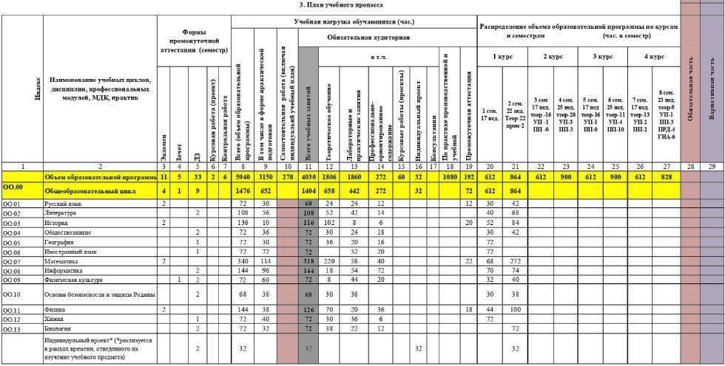

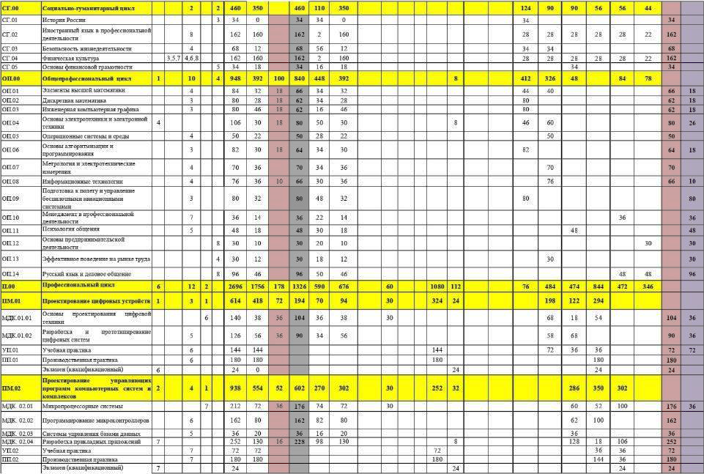
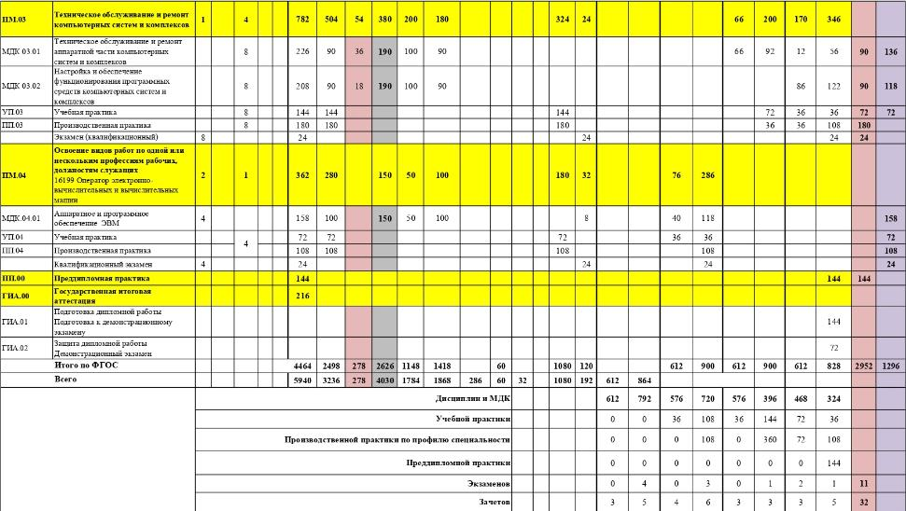

5.2. Календарный учебный график по программе подготовки специалистов среднего звена (ППССЗ) по специальности 09.02.01 Компьютерные системы и комплексы

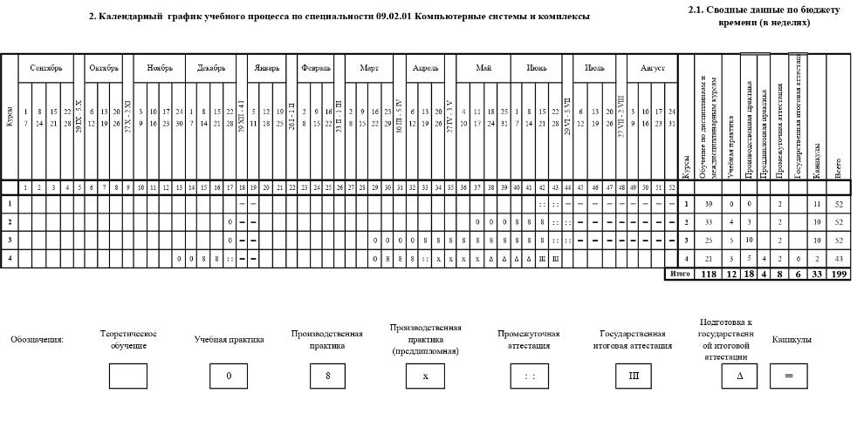

5.3. Рабочая программа воспитания
5.3.1. Цели и задачи воспитания обучающихся при освоении ими образовательной программы:
Цель рабочей программы воспитания – создание организационно-педагогических условий для формирования личностных результатов обучающихся, проявляющихся в развитии их позитивных чувств и отношений к российским гражданским (базовым, общенациональным) нормам и ценностям, закреплённым в Конституции Российской Федерации, с учетом традиций и культуры субъекта Российской Федерации, деловых качеств квалифицированных рабочих, служащих/специалистов среднего звена, определенных отраслевыми требованиями (корпоративной культурой).
Задачи:
– формирование единого воспитательного пространства, создающего равные условия для развития обучающихся профессиональной образовательной организации;
– организация всех видов деятельности, вовлекающей обучающихся в общественно-ценностные социализирующие отношения;
– формирование у обучающихся профессиональной образовательной организации общих ценностей, моральных и нравственных ориентиров, необходимых для устойчивого развития государства;
– усиление воспитательного воздействия благодаря непрерывности процесса воспитания.
5.3.2. Рабочая программа воспитания представлена в приложении 4.

5.4. Календарный план воспитательной работы
Календарный план воспитательной работы представлен в приложении 4.

Раздел 6. Условия реализации образовательной программы

6.1. Требования к материально-техническому обеспечению образовательной программы
6.1.1. Специальные помещения представляют собой учебные аудитории для проведения занятий всех видов, предусмотренных образовательной программой, в том числе групповых и индивидуальных консультаций, текущего контроля и промежуточной аттестации, а также помещения для самостоятельной и воспитательной работы, мастерские и лаборатории, оснащенные оборудованием, техническими средствами обучения и материалами, учитывающими требования международных стандартов.

Перечень специальных помещений

Кабинеты:
- Социально-экономических дисциплин;
- Иностранного языка;
- Математических дисциплин;
- Безопасности жизнедеятельности.

Лаборатории:
- Электротехники и электроники;
- Метрологии и электротехнических измерений;
- Информационных технологий;
- Прикладного программирования;
- Проектирования цифровых систем;
- Инженерной компьютерной графики;
- Операционных систем.

Мастерские:
- Ремонта и обслуживания устройств инфокоммуникационных систем;
- Монтажа и прототипирования цифровых устройств.

Спортивный комплекс
- Спортивный зал
- Тренажеры, спортивные комплексы

Залы:
– библиотека, читальный зал с выходом в интернет;
– актовый зал;

6.1.2. Материально-техническое оснащение кабинетов, лабораторий, мастерских и баз практики по специальности.
ГБПОУ «Западнодвинский технологический колледж им. И.А. Ковалева», реализующий программу по специальности 09.02.01 Компьютерные системы и комплексы, располагает материально-технической базой, обеспечивающей проведение всех видов дисциплинарной и междисциплинарной подготовки, лабораторной, практической работы обучающихся, предусмотренных учебным планом и соответствующей действующим санитарным и противопожарным правилам и нормам в разрезе выбранных траекторий. Минимально необходимый для реализации ООП перечень материально-технического обеспечения включает в себя:

6.1.2.1. Оснащение кабинетов
Кабинет «Социально-экономических дисциплин»
- автоматизированное рабочее место преподавателя;
- демонстрационные стенды;
- проектор, экран.

Кабинет «Иностранного языка (лингафонный)»:
- автоматизированное рабочее место преподавателя;
- бумажно-печатная продукция;
- универсальные портативные компьютеры;
- наушники с микрофоном;
- акустические системы;
- проектор, экран.

Кабинет «Математических дисциплин»
- автоматизированное рабочее место преподавателя;
- проектор, экран;
- учебные и демонстрационные материалы.

Кабинет «Безопасности жизнедеятельности»:
- автоматизированное рабочее место преподавателя ПК;
- манекены для отработки техники первой помощи;
- медицинские наборы для оказания первой помощи;
- оборудование, используемое при оказании медицинской помощи;
- стеллажи для хранения наглядных, методических и учебных пособий, техники;
- электронный тир;
- защитные костюмы, используемые при спасательных работах;
- средства индивидуальной защиты;
- цифровые датчики для замеров предельно-допустимых концентраций веществ и вредных излучений;
- компасы и другие средства, которые помогут спасению в экстренной ситуации;
- демонстрационные стенды;
- проектор, экран.

6.1.2.2. Оснащение помещений, задействованных при организации самостоятельной и воспитательной работы.
Читальный зал
Актовый зал
Кабинет психолога
Спортивный комплекс

Кабинет «Кабинет для самостоятельной и воспитательной работы»:
автоматизированные рабочие места обучающихся с выходом в Интернет и доступом в электронную информационно-образовательную среду образовательной организации (при наличии) (процессор не ниже i5, оперативная память объемом не менее 32 Гб или аналоги).

6.1.2.3. Оснащение лабораторий
Лаборатория «Электротехники и электроники»
- автоматизированное рабочее место преподавателя (процессор не ниже i5, оперативная память объемом не менее 16 Гб или аналоги);
- комбинированные электроизмерительные приборы;
- амперметры;
- вольтметры;
- ваттметр;
- мультиметры;
- осциллограф;
- источники питания, регулирующая аппаратура;
- стабилизатор напряжения;
- регулятор напряжения ЛАТР;
- выпрямитель;
- генератор учебный;
- реостаты;
- демонстрационные стенды;
- проектор и экран;
- маркерная доска.

Лаборатория «Метрологии и электротехнических измерений»
- автоматизированное рабочее место преподавателя с выходом в Интернет (процессор не ниже i5, оперативная память объемом не менее 16 Гб; или аналоги;)
- маркерная доска;
- видеопроектор;
- проекционный экран;
- комбинированные электроизмерительные приборы;
- мультиметры;
- осциллограф;
- источники питания, генераторы и регулирующая аппаратура;
- генератор учебный;
- демонстрационные стенды.

Лаборатория «Информационных технологий»
- автоматизированные рабочие места обучающихся (процессор не ниже i5, оперативная память объемом не менее 16 Гб или аналоги);
- автоматизированное рабочее место преподавателя (процессор не ниже i5, оперативная память объемом не менее 32 Гб или аналоги);
- демонстрационные стенды;
- принтеры;
- МФУ;
- интерактивная доска;
- аудиосистема;
- проектор и экран;
- маркерная доска.

Лаборатория «Прикладного программирования»
- автоматизированное рабочее место преподавателя (процессор не ниже i5, оперативная память объемом не менее 32 Гб или аналоги, HDD не менее 1 Тб, монитор с диагональю не менее 21“) с доступом в интернет и программным обеспечением общего и профессионального назначения (средства разработки программного обеспечения);
- автоматизированные рабочие места обучающихся (процессор не ниже i5, оперативная память объемом не менее 16 Гб или аналоги) с программным обеспечением общего и профессионального назначения (средства разработки программного обеспечения);
- проектор, экран/маркерная доска.

Лаборатория «Проектирования цифровых систем»
- автоматизированное рабочее место преподавателя (процессор не ниже i5, оперативная память объемом не менее 32 Гб или аналоги, HDD не менее 1 Тб, монитор с диагональю не менее 21“) с доступом в интернет и программным обеспечением общего и профессионального назначения (средства проектирования и моделирования цифровых систем, средства разработки печатных плат цифровых систем);
- автоматизированные рабочие места обучающихся (процессор не ниже i5, оперативная память объемом не менее 16 Гб или аналоги) с программным обеспечением общего и профессионального назначения (средства проектирования и моделирования цифровых систем, средства разработки печатных плат цифровых систем);
- проектор, экран/маркерная доска.

Лаборатория «Инженерной компьютерной графики»
- автоматизированное рабочее место преподавателя (процессор не ниже i5, оперативная память объемом не менее 32 Гб или аналоги, HDD не менее 1 Тб, монитор с диагональю не менее 21“) с доступом в интернет и программным обеспечением общего и профессионального назначения (средства автоматизированного проектирования, средства виртуализации);
- автоматизированные рабочие места обучающихся (процессор не ниже i5, оперативная память объемом не менее 16 Гб или аналоги) с программным обеспечением общего и профессионального назначения (средства автоматизированного проектирования, средства виртуализации);
- проектор, экран/маркерная доска.

Лаборатория «Операционных систем»
- автоматизированное рабочее место преподавателя (процессор не ниже i5, оперативная память объемом не менее 32 Гб или аналоги, HDD не менее 1 Тб, монитор с диагональю не менее 21“) с доступом в интернет и программным обеспечением общего и профессионального назначения (средства разработки программного обеспечения);
- автоматизированные рабочие места обучающихся (процессор не ниже i5, оперативная память объемом не менее 16 Гб или аналоги) с программным обеспечением общего и профессионального назначения (средства разработки программного обеспечения);
- проектор, экран/маркерная доска.

6.1.2.4. Оснащение мастерских
Мастерская «Ремонта и обслуживания устройств инфокоммуникационных систем»
- демонстрационные стенды;
- принтеры;
- МФУ;
- комбинированные электроизмерительные приборы;
- системные блоки;
- мониторы;
- нетбук;
- ноутбук;
- смартфоны;
- коммутатор;
- маршрутизатор;
- источник бесперебойного питания;
- веб-камера;
- комплекты инструментов для выполнения электромонтажных и сборочных работ;
- автоматизированное рабочее место преподавателя (процессор не ниже i5, оперативная память объемом не менее 16 Гб или аналоги);
- локальная вычислительная сеть с возможность подключения к информационно-телекоммуникационной сети Интернет через систему фильтрации контента;
- проектор и экран;
- интерактивная доска.

Мастерская «Монтажа и прототипирования цифровых устройств»
- монтажный стол (стол, полки, стул, тумба, освещений);
- паяльная станция (паяльник, фен, оловоотсос, термопинцет);
- осциллограф 4-х канальный полоса не менее 100 МГц;
- функциональный генератор;
- мультиметр;
- блок питания (3-х канальный: 0,30 Вольт 3А, 0,30 Вольт 3А, 5В 4А);
- набор ручного инструмента (пинцеты, скальпель, бокорезы);
- центральная вытяжка или автономный фильтр на каждое рабочее место.

6.1.2.5. Оснащение баз практик
Реализация образовательной программы предполагает обязательную учебную и производственную практику.
Учебная практика реализуется в мастерских ГБПОУ «Западнодвинский технологический колледж им. И.А. Ковалева» и требует наличия оборудования, инструментов, расходных материалов, обеспечивающих выполнение всех видов работ, определенных содержанием программ профессиональных модулей, в том числе оборудования и инструментов, используемых при проведении чемпионатов.
Производственная практика реализуется в организациях любого профиля, обеспечивающих деятельность обучающихся в профессиональной области 06 Связь, информационные и коммуникационные технологии.
Оборудование предприятий и технологическое оснащение рабочих мест производственной практики должно соответствовать содержанию профессиональной деятельности и дать возможность обучающемуся овладеть профессиональными компетенциями по всем видам деятельности, предусмотренными программой, с использованием современных технологий, материалов и оборудования.
6.1.3. Допускается замена оборудования его виртуальными аналогами.

6.2. Требования к учебно-методическому обеспечению образовательной программы
6.2.1. Библиотечный фонд образовательной организации укомплектован печатными изданиями и (или) электронными изданиями по каждой дисциплине (модулю) из расчета не менее 0,25 экземпляра каждого из изданий, указанных в рабочих программах дисциплин (модулей) в качестве основной литературы, на одного обучающегося из числа лиц, одновременно осваивающих соответствующую дисциплину (модуль).
В случае наличия электронной информационно-образовательной среды допускается замена печатного библиотечного фонда предоставлением права одновременного доступа не менее 25 процентов обучающихся к цифровой (электронной) библиотеке.
Обучающимся должен быть обеспечен доступ (удаленный доступ), в том числе в случае применения электронного обучения, дистанционных образовательных технологий, к современным профессиональным базам данных и информационным справочным системам, состав которых определяется в рабочих программах дисциплин (модулей) и подлежит обновлению (при необходимости).
Образовательная программа должна обеспечиваться учебно-методической документацией по всем учебным дисциплинам (модулям).
6.2.2. Обучающиеся инвалиды и лица с ограниченными возможностями здоровья должны быть обеспечены печатными и (или) электронными учебными изданиями, адаптированными при необходимости для обучения указанных обучающихся.
6.2.3. Перечень необходимого комплекта лицензионного и свободно распространяемого программного обеспечения, в том числе отечественного производства.

№ п/п | Наименование лицензионного и свободно распространяемого программного обеспечения, в том числе отечественного производства | Код и наименование учебной дисциплины (модуля) | Количество
 | Программное обеспечение общего назначения
 | Операционные системы для обеспечения функционирования программных средств общего и профессионального обозначения на рабочих местах преподавателей и обучающихся | ПМ.01, ПМ.02, ПМ.03, ОП.01, ОП.02, ОП.03, ОП.04, ОП.05, ОП.06, ОП.07, ОП.08, СГ.01, СГ.02, СГ.05
 | Пакет стандартных офисных приложений для работы с документами, таблицами, базами данных и т.п. | ПМ.01, ПМ.02, ПМ.03, ОП.01, ОП.02, ОП.03, ОП.04, ОП.05, ОП.06, ОП.07, ОП.08, СГ.01, СГ.02, СГ.05
 | Программы просмотра текстовых и графических документов | ПМ.01, ПМ.03, ОП.03, ОП.04, ОП.07, ОП.08, СГ.01 – СГ.05
 | Программы-архиваторы | ПМ.01, ПМ.02, ПМ.03, ОП.01, ОП.02, ОП.03, ОП.04, ОП.05, ОП.06, ОП.07, ОП.08
 | Интернет-браузеры (не менее двух) | ПМ.01, ПМ.02, ПМ.03, ОП.01, ОП.02, ОП.03, ОП.04, ОП.05, ОП.06, ОП.07, ОП.08, СГ.01 – СГ.05
 | Антивирусные программы (не менее двух) | ПМ.01, ПМ.02, ПМ.03, ОП.01, ОП.02, ОП.03, ОП.04, ОП.05, ОП.06, ОП.07, ОП.08, СГ.01, СГ.02, СГ.05
 | Программное обеспечение профессионального назначения
 | Программы для восстановления данных и файлов | ПМ.03, ОП.05
 | Интегрированные среды разработки программного обеспечения: Microsoft Visual Studio, Android Studio, Java SE Development Kit, Arduino IDE или аналогичные | ПМ.01, ПМ.02, ПМ.03, ОП.06
 | Microsoft Visio или аналогичная | ОП.06, ПМ.02
 | OTRS/ osTicket, Boas Help Desk/ Liberum Help Desk и/или подобные системы | ПМ.03
 | Okdesk, HelpDeskEddy, ITSM 365, IntraService, Service Creatio, HubEx, Omnidesk, Happydesk, Kayako и/или подобные системы. | ПМ.03
 | Средства автоматизированного проектирования Компас, Autocad Eagle (Fusion360), NI Multisim, Cadence Allegro Platform или аналогичные | ОП.03, ОП.04, ПМ.01, ПМ.02

6.3. Требования к практической подготовке обучающихся
6.3.1. Практическая подготовка при реализации образовательных программ среднего профессионального образования направлена на совершенствование модели практико-ориентированного обучения, усиление роли работодателей при подготовке квалифицированных рабочих, служащих, специалистов среднего звена путем расширения компонентов (частей) образовательных программ, предусматривающих моделирование условий, непосредственно связанных с будущей профессиональной деятельностью, а также обеспечения условий для получения обучающимися практических навыков и компетенций, соответствующих требованиям, предъявляемым работодателями к квалификациям специалистов, рабочих.
6.3.2. Образовательная организация самостоятельно проектирует реализацию образовательной программы и ее отдельных частей (дисциплины, междисциплинарные курсы, профессиональные модули, практика и другие компоненты) в форме практической подготовки с учетом требований ФГОС СПО и специфики получаемой специальности.
6.3.3. Образовательная деятельность в форме практической подготовки:
- реализуется при проведении практических и лабораторных занятий, выполнении курсового проектирования, всех видов практики и иных видов учебной деятельности;
- предусматривает демонстрацию практических навыков, выполнение, моделирование обучающимися определенных видов работ для решения практических задач, связанных с будущей профессиональной деятельностью в условиях, приближенных к реальным производственным;
- может включать в себя отдельные лекции, семинары, мастер-классы, которые предусматривают передачу обучающимся учебной информации, необходимой для последующего выполнения работ, связанных с будущей профессиональной деятельностью.
6.3.4. Образовательная деятельность в форме практической подготовки может быть организована на любом курсе обучения, охватывая дисциплины, профессиональные модули, все виды практики, предусмотренные учебным планом образовательной программы.
6.3.5. Практическая подготовка организуется в учебных, учебно-производственных лабораториях, мастерских, учебно-опытных хозяйствах, учебных полигонах, учебных базах практики и иных структурных подразделениях образовательной организации, а также в специально оборудованных помещениях (рабочих местах) профильных организаций на основании договора о практической подготовке обучающихся, заключаемого между образовательной организацией и профильной организацией, осуществляющей деятельность по профилю соответствующей образовательной программы.
6.3.6. Результаты освоения образовательной программы (ее отдельных частей) могут быть оценены в рамках промежуточной и государственной итоговой аттестации, организованных в форме демонстрационного экзамена.

6.4. Требования к организации воспитания обучающихся
6.4.1. Воспитание обучающихся при освоении ими основной образовательной программы осуществляется на основе включаемых в настоящую образовательную программу рабочей программы воспитания и календарного плана воспитательной работы (приложение 4).
6.4.2. Рабочую программу воспитания и календарный план воспитательной работы образовательная организация разрабатывает и утверждает самостоятельно с учетом
рабочей программы воспитания и календарного плана воспитательной работы.
6.4.3. В разработке рабочей программы воспитания и календарного плана воспитательной работы имеют право принимать участие советы обучающихся, советы родителей, представители работодателей и (или) их объединений (при их наличии).

6.5. Требования к кадровым условиям реализации образовательной программы
6.5.1. Реализация образовательной программы обеспечивается педагогическими работниками образовательной организации, а также лицами, привлекаемыми к реализации образовательной программы на условиях гражданско-правового договора, в том числе из числа руководителей и работников организаций, направление деятельности которых соответствует области профессиональной деятельности 06 Связь, информационные и коммуникационные технологии, и имеющими стаж работы в данной профессиональной области не менее трех лет.
Квалификация педагогических работников образовательной организации должна отвечать квалификационным требованиям, указанным в квалификационных справочниках и (или) профессиональных стандартах (при наличии).
Педагогические работники, привлекаемые к реализации образовательной программы, должны получать дополнительное профессиональное образование по программам повышения квалификации, в том числе в форме стажировки в организациях, направление деятельности которых соответствует области профессиональной деятельности 06 Связь, информационные и коммуникационные технологии, не реже одного раза в три года с учетом расширения спектра профессиональных компетенций.
Доля педагогических работников (в приведенных к целочисленным значениям ставок), обеспечивающих освоение обучающимися профессиональных модулей, имеющих опыт деятельности не менее трех лет в организациях, направление деятельности которых соответствует области профессиональной деятельности 06 Связь, информационные и коммуникационные технологии, в общем числе педагогических работников, реализующих программы профессиональных модулей образовательной программы, должна быть не менее 25 процентов.

6.6. Требования к финансовым условиям реализации образовательной программы
6.6.1. Расчеты нормативных затрат оказания государственных услуг по реализации образовательной программы.
Расчеты нормативных затрат оказания государственных услуг по реализации образовательной программы осуществляются в соответствии с Методикой определения нормативных затрат на оказание государственных услуг по реализации образовательных программ среднего профессионального образования по специальностям и укрупненным группам специальностей, утвержденной Минобрнауки России 27.11.2015 г. № АП-114/18вн.
Нормативные затраты на оказание государственных услуг в сфере образования по реализации образовательной программы включают в себя затраты на оплату труда преподавателей и мастеров производственного обучения с учетом обеспечения уровня средней заработной платы педагогических работников за выполняемую ими учебную (преподавательскую) работу и другую работу в соответствии с Указом Президента Российской Федерации от 7 мая 2012 г. № 597 «О мероприятиях по реализации государственной социальной политики».

Раздел 7. Формирование оценочных материалов для проведения государственной итоговой аттестации

7.1. Государственная итоговая аттестация (далее – ГИА) является обязательной для образовательных организаций СПО. Она проводится по завершении всего курса обучения
по направлению подготовки. В ходе ГИА оценивается степень соответствия сформированных компетенций выпускников требованиям ФГОС СПО.
7.2. Выпускники, освоившие программы подготовки специалистов среднего звена, сдают ГИА в форме демонстрационного экзамена и защиты дипломного проекта (работы).
7.3. Демонстрационный экзамен проводится по двум уровням:
демонстрационный экзамен базового уровня проводится на основе требований к результатам освоения образовательных программ среднего профессионального образования, установленных ФГОС СПО;
демонстрационный экзамен профильного уровня проводится по решению образовательной организации на основании заявлений выпускников на основе требований к результатам освоения образовательных программ среднего профессионального образования, установленных в соответствии с ФГОС СПО, включая квалификационные требования, заявленные организациями, работодателями, заинтересованными в подготовке кадров соответствующей квалификации, в том числе являющимися стороной договора о сетевой форме реализации образовательных программ и (или) договора о практической подготовке обучающихся (далее - организации-партнеры)
7.4. Дипломный проект (работа) направлен на систематизацию и закрепление знаний выпускника по специальности, а также определение уровня готовности выпускника к самостоятельной профессиональной деятельности. Дипломный проект (работа) предполагает самостоятельную подготовку (написание) выпускником проекта (работы), демонстрирующего уровень знаний выпускника в рамках выбранной темы, а также сформированность его профессиональных умений и навыков.
7.5. Тематика дипломных проектов (работ) определяется образовательной организацией. Выпускнику предоставляется право выбора темы дипломного проекта (работы), в том числе предложения своей темы с необходимым обоснованием целесообразности ее разработки для практического применения. Тема дипломного проекта (работы) должна соответствовать содержанию одного или нескольких профессиональных модулей, входящих в образовательную программу среднего профессионального образования.
Для подготовки дипломного проекта (работы) выпускнику назначается руководитель и при необходимости консультанты, оказывающие выпускнику методическую поддержку.
Закрепление за выпускниками тем дипломных проектов (работ), назначение руководителей и консультантов осуществляется распорядительным актом образовательной организации
Требования к содержанию, объему и структуре дипломного проекта (работы) колледж определяет самостоятельно с учетом ПООП.

Требования к содержанию, объему и структуре дипломного проекта (работы) образовательная организация определяет самостоятельно с учетом ПООП.
Государственная итоговая аттестация завершается присвоением квалификации специалиста среднего звена: наименование квалификации: специалист по компьютерным системам.
7.6. Для государственной итоговой аттестации разрабатывается программа государственной итоговой аттестации и оценочные материалы.
7.7. Оценочные материалы для проведения ГИА включают типовые задания для демонстрационного экзамена, темы дипломных работ, описание процедур и условий проведения государственной итоговой аттестации, критерии оценки.
Оценочные материалы для проведения ГИА приведены в приложении 5.

